**Цикл совместных мероприятий родителей и детей компенсирующей направленности**

**«Детско-родительские встречи»**

* + Игры-занятия «Осенний вернисаж»
  + «Играя, развиваем мышление»
  + Художественно-творческий совместный проект «Мир, в котором я живу»

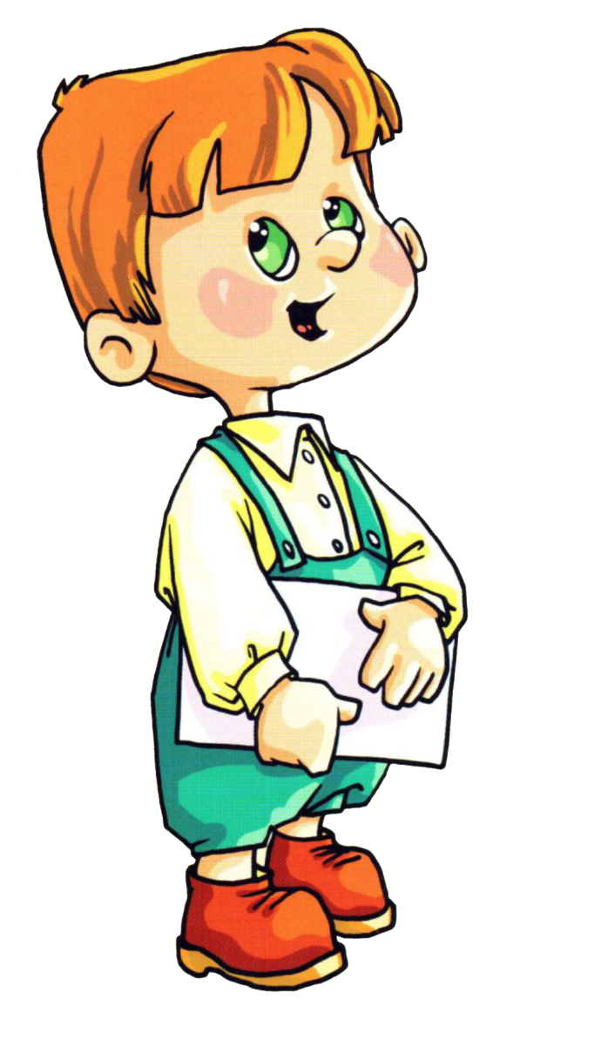

**Совместное детско-родительское мероприятие**

**«ИГРА-ЗАНЯТИЕ «ОСЕННИЙ ВЕРНИСАЖ»**

Цель: совместная деятельность детей и родителей в «Творческой мастерской»

Предварительная работа: изготовить с детьми рамки для картин.

Форма: игра-занятие «Творческая мастерская»

Результат: выставка в группе на тему «Осенний вернисаж»

Оборудование: рамки, полотна, фломастеры, маркеры, гуашь, акварель, восковые мелки, уголь, кисти, кусочки поролона, лента, ножницы, магнитофон, аудиозапись П.И.Чайковский «Времена года» (Осень).

**Ход:**

- Уважаемые родители! Вы уже знабете, что в нашей группе успешно работает «Творческая мастерская». Ваши дети - настоящие мастера: рисуют на бумаге, обоях, ткани пальцами, ладошкой, цветными мелками, свечой, клеем и другими изобразительными материалами, лепят из пластилина и глины; вырезают, создают композиции из бумаги, природного и бросового материала.

Уважаемые родители, вы уже были обладателями ценных подарков, изготовленных нашими мастерами: это вазы - подарки мамам, в честь праздника весны; салфетки - ко Дню защитников Отечества.

Наши дети принимают участие в создании развивающей среды группы: они сделали рамки для картин, декорации для игр-драматизаций, театрализации, оборудовании для сюжетно-ролевых игр и многое другое.

Сегодня мы хотим открыть выставку на тему: «Осенний вернисаж». И перед вами, уважаемые родители, стоит задача: стать настоящими мастерами, и вместе со своим ребенком создать картину на осеннюю тематику. Рамки для картин ваши дети уже приготовили: они гуашью наносили яркие тона на края рамок путем примакивания, тем самым обновили старые рамки для фотографий.

А сейчас, давайте вспомним, какая она, осень:

1 ребенок: Повязала осень пестрый фартук И ведерки с красками взяла Ранним утром проходя по парку Листья позолотой обвела.

2 ребенок: Падают, падают листья, В нашем саду листопад Желтые, красные листья По ветру вьются, летят Птицы на юг улетают Гуси, грачи, журавли Вот и последняя стая Крыльями машет вдали.

3 ребенок: Осень осыпает весь наш бедный сад Листья пожелтелые по ветру летят Там вдали красуются, лишь на дне долин Листья желто-красные вянущих рябин.

Вот какая она - осень! Давайте закройте глаза, представьте себе золотую осень, осенние краски, картину, которую вы создадите вместе с вашими детьми. (Включается аудиозапись П.И. Чайковского «Времена года» («Осень»),

Откройте глаза, вы оказались в «Творческой мастерской». Все необходимое перед вами. Выбирайте изобразительный материал: фломастеры, маркеры, краски, гуашь, уголь, восковые мелки, кисти, поролон.

Я хочу вам предложить несколько вариантов создания картины:

примакивая кусочком мокрого поролона на полотно можно создать «мокрый» фон. Пейзаж или предмет нарисованный на таком полотне фломастером, маркером, кистью становится бархатным;

можно создать композицию нарисованную цветными восковыми мелками, затем дополнить фоном, нанесенным кистью с помощью акварельных красок или гуашью;

проявите свою фантазию, выдумку, творчество и придумайте сами как вы сможете изобразить осень.

Приступайте к работе...

Работа детей и родителей сопровождается музыкой. Готовые рисунки помещаются в рамки, получаются картины, которые размещаются по группе как на выставке, натягивается цветная лента.

Уважаемые родители, дети, наша выставка готова. Вы присутствуете на открытии выставки «Осенний вернисаж»

Дети (хором): Выставку открываем.

Под аплодисменты, перерезается лента.

Наш «Осенний вернисаж» открыт для посетителей. На выставке представлены картины художников: перечисляются имена детей

**Совместное детско-родительское мероприятие**

**«ИГРАЯ, РАЗВИВАЕМ МЫШЛЕНИЕ»**

**Цель:** развивать диалогическую, монологическую речь, обогащать словарь, формировать желание участвовать в совместных играх, воспитывать умение выслушивать ответы сверстников.

**Словарная работа:** мудрая Сова, чей лист, березовый, кленовый, осиновый, дубовый, (форма снежинок), разбросал, описание, полслова, укрась, наоборот, цифры, алфавит, вокруг.

**Коррекционная работа:** развивать память, слуховое внимание и восприятие.

**Предварительная работа:** предложить родителям консультацию «Поиграйте вместе», радиолекторий «Играем, развиваем речь».

**Оборудование:** игрушка Мудрая Сова, листья разных деревьев, листья на которых есть описания игры, (зависит от времени года можно использовать снежинки), призы для детей.

**Ход:**

- Уважаемые родители, ребята! К нам спешила Мудрая Сова. Вот она! Но она грустная, потому что листочки с описанием игр, в которые она хотела с нами поиграть, ветер разбросал, наверно подумал, что листочки обыкновенные и смешал их с остальными листьями (показать на полянку). Посмотрите сколько их много, как же нам найти листочки с описанием игр? Ребята, давайте поможем Сове, поищем листочки с описанием игр, а когда найдем - поиграем в них? В этом вам помогут родители. (Дети и родители по очереди поднимают листья, до тех пор пока не найдут описание игры. Во время, того как дети поднимают листья, они называют «с какой ветки детки?» (с какого дерева).

*Воспитателю следует прятать игры последовательно, друг за другом под листочки, чтобы сохранить последовательность игры, внимание, организованность.

1- я игра

**«Где работают цифры?»**

Описание: ребята, назовите места, где « работают» цифры, где их можно увидеть? (ответы детей, при необходимости с помощью родителей). Предполагаемые ответы: № дома, подъезда, квартиры, телефона, кнопки дистанционного пульта телевизора и т.д.).

2-я игра

**«Полслова за тобой»**

Описание: родителям предлагается назвать полслова или первый слог, ребеноку придумать продолжение или окончание слова. Например: МА-шина, МА-ленький и т.д.

3-я игра

**«Кто больше?»**.

Описание: родителям предлагается назвать предмет, а дети должны придумать как можно большее количество слов, относящихся к данному предмету. Например: МАШИНА - едет, везет, игрушечная, грузовая, легковая, красная, транспорт и т.д.

4-я игра

**«Укрась слово»**

Описание: родителям предлагается назвать слово, а ребенку «украсить» выбранное слово называя его признаки. Например: МЯЧ - красный, круглый, красивый и т.д.

5-я игра

**«Скажи наоборот»**

Описание: родителям и детям предлагается найти слова противоположные по смыслу (антонимы) например: УТРО – вечер, ВЕСЕЛЫЙ – грустный, СТАРЫЙ – молодой и т.д.

*Последний листок с описанием игры находит и объявляет воспитатель. Дети и родители фантазируют вместе. В этой игре необходимо направить внимание, фантазию, детей и родителей на персонажа Мудрую Сову, которая переживает, грустит, поддерживает их во время поиска, игры.

6-я игра

**«Окно»**

Описание: детям и родителям предлагается представить перед собой «окно» и рассказать о том, что:

Они видят в своем «окне»;

Хотели бы увидеть;

Что происходит, но не видно;

Просто фантазировать, представляя сказочные сюжеты.

- Спасибо тебе мудрая Сова, твои игры были интересны. Мы нашли все листочки с описанием игр, поиграли в эти игры, выполнили трудную задачу. Родители нас поддерживали и помогали. Мудрая Сова благодарна вам и вручает призы детям, а родителей благодарю за сотрудничество!

**Совместное детско-родительское мероприятие**

**«ХУДОЖЕСТВЕННО-ТВОРЧЕСКИЙ СЕМЕЙНЫЙ ПРОЕКТ**

**«МИР, В КОТОРОМ Я ЖИВУ»**

**Пояснительная записка**

Данный художественный проект поможет участникам акции (детям и родителям) создать в рисунке мир, в котором живет ребенок. Мир, который ребенку очень знакомый и в то же время загадочный. Мир, который напоминает большой дом, с множеством количеств окон, через которого ребенок видит кусочек целого мира, будто вставленного в рамку, как картинку с постоянно меняющимся сюжетом.

Каждый родитель сможет помочь своему ребенку познавать окружающий мир, способствовать выбору поведения в современном обществе, социуме, адаптировать ребенка к окружающей среде; сформировать представления о родном городе, его архитектуре, воспитать интерес и любовь, желание творить благо к малой Родине.

**Цель**

Повысить уровень теоретических знаний и практических умений педагогов по созданию художественно творческого (семейного) проекта.

Способствовать повышению педагогического мастерства родителей, развитию творческих способностей детей.

**Задачи проекта**

Привлечь детей и родителей к совместному творчеству, развивать творческие способности детей с ограниченными возможностями здоровья (тяжелыми нарушениями речи), сделать их активными участниками арт-проекта.

Результатом сотворчества детей и родителей станет большая декоративная работа, которая украсит группу, выставку детского сада; в рамках проекта родители станут соавторами альбома словотворчества своих детей на тему «Мир в котором я живу».

Проект поможет:

создать наиболее благоприятный климат в группе, установить тесный контакт и взаимодействие между детьми и педагогом, между детьми и родителями, между семьей и детским садом.

Способствовать объединению детей разных культур, национальностей, детей и взрослых различного социального положения.

Обеспечить условия для общения, диалога и достижения взаимопонимания между участниками проекта.

**Идея и творческое задание**

В результате работы по проекту участники создадут большое декоративное панно- изображение многоэтажного дома с окнами- рисунками детей и родителей.

Каждое окно в этом доме- мир одного ребенка, его окружение, понятное ему и в то же время непонятное.

Предлагаю 6 творческих акций (проектов)

«Мой детский сад»

«Моя школа»

«Детский парк»

«Вечерний Ноябрьск»

«Улицы родного горда»

«Мир в котором я живу»

Перед участниками акции стоит задача передать в рисунке свой мир, где будут отражены важные для них жизненные ценности, события, окружение: детский сад, школа, парк, город, будущее…

Мир одной семьи (ребенка и родителя) в конце работы выстроится в большой мир многоэтажного дома, где живут разные люди. В процессе общения они открывают друг для друга свои миры.

**Материалы для работы по проекту**

Ватман (4-6 листов) для скрепления в большое полотно.

Бумага белая, плотная А-4

Простые карандаши, ластики, точилки

Гуашь, акварельные краски 12 цветов (несколько наборов)

Кисти тонкие №2-3, толстые №9-10 по количеству детей

Палитра

Палочки для выкладывания красок на палитру

Стаканчики для воды

Нетрадиционные материалы для рисования: клей, свечи, поролон, ватные палочки; сангина, восковые мелки, пастель, фломастеры

Цветная бумага

Трафареты, шаблоны

Ножницы, подставки

Салфетки, клеенки на столы

Клей ПВА

Ручки для записей

Магнитофон, аудиозапись «Моцарт для малышей»

**План реализации проекта**

Встреча и регистрация участников проекта

Подготовка художественных материалов для выполнения творческого задания

Объяснение задания

Покраска стены на большом полотне (участвуют все)

Изображение своего окна

Интервью с художником (Репортаж о своем рисунке- совместный рассказ ребенка и родителя)

Монтаж рисунков на большом полотне

Выставка, импровизированное обсуждение картин.

**Реализация проекта**

Подготовительная часть

Закупка художественных материалов, необходимых для работ

Подготовка вопросов- плана (подсказки для родителей) для репортажа

Подготовка помещения и оборудования для занятия (столы, стулья)

Склеивание листов ватмана и монтаж большого полотна на стене группы, где будет проходить занятие

Размещение художественных материалов для выполнения творческого задания

Знакомство семей, родителей- участников проекта друг с другом

Выставки, фоторепортажи из жизни детей.

**Творческая часть**

Воспитатель рассказывает детям и взрослым, родителям, в чем будет заключаться их творческая задача. Знакомит, напоминает участникам проекта о художественных материалах, которые пригодятся при выполнении задания.

Покраска стены дома на большом полотне

Сначала предстоит решить всем вместе, какой цвет выбрать для покраски стены большого дома (мира). Участники по очереди высказывают свое мнение. Затем, объединившись в небольшие группы(по принципу совпадения мнения о цвете стены), авторы работы решают вопрос общим голосованием. Если они не смогут договориться, стена большого дома будет раскрашена в несколько цветов.

Изображение своего окна

После масштабной прокраски стены будущего дома участникам занятия раздают бумагу А-4 для выполнения рисунка- мира в своем окне.

Воспитатель объявляет тему для рисунка в окне, обращает внимание на выставку (фоторепортаж), результатам предварительной работы с детьми на данную тему.

Родители и дети приступают к работе. Работа сопровождается музыкой.

Интервью с художником (репортаж о своем рисунке)

Когда совместная деятельность детей и родителей близится к завершению, воспитатель с помощью вопросов помогает участникам смысл рисунка (отметить детали изображения, оригинальные мысли взрослого и ребенка о проделанной работе).

Вопросы к авторам рисунков:

- что вы увидели в своем «окне»?

- какой эпизод вы изобразили?(предметы, люди, настроение, цвет).

- какие художественные материалы вы использовали?

- что понравилось в вашей совместной работе (взрослого и ребенка)?

- чей мир в «окне» вам интересен и почему?

- что нового вы узнали?

Монтаж рисунка (окна) на большом полотне (стены дома).

На этом этапе работы каждому предоставляется возможность решить самим, где будет расположено окно в будущем доме. Воспитатель помогает участникам (семьям) найти это место на картине и приклеить рисунок. Здесь очень важно не нарушить порядок этажности в доме и расположение вертикальных и горизонтальных окон.

**Выставка. Обсуждение картины***.*

Итак, основная творческая работа завершена. Перед участниками арт-проекта их произведение- многоэтажный дом с окнами, плод их совместных усилий. Теперь нужно рассмотреть не только свой рисунок, но и работу других семей. Все в этот момент уже ощущают близость друг к другу, обнаруживается некая солидарность. Ведь родители пережили за это время что-то похожее на восторг и упоение совместным с ребенком творчеством. Все вместе создали красивую композицию.

Воспитатель предлагает участникам (по желанию) показать свое окно, рассказать о мире в своем окне, отметить работы других художников, поделиться идеями, мыслями, мечтами.

Воспитатель предлагает дать название общей картине. Например: «Дом детства», «Дом красок», «Дом мечты», «Дом радости и волшебства», «Дом красивых картинок»…

Вся программа завершается чаепитием на фоне созданной картины.